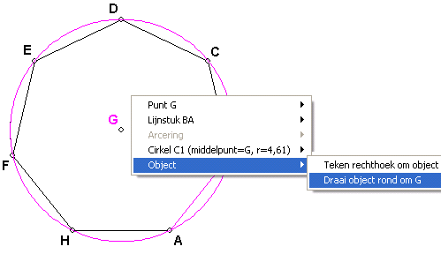
Ronddraaien

Type applet
Gesloten

Opstarten
Bij een tweedimensionaal model:
Klik met de rechter muisknop in de buurt van een punt. Er verschijnt een popup-menu, waarin gekozen kan worden voor object, draai object rond G.
In nevenstaande tekening is blijkbaar punt G aangeklikt.
Bij een driedimensionaal model:
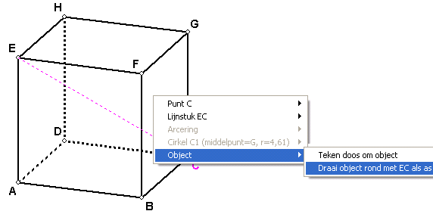
Klik met de rechter muisknop in de buurt van een lijn(stuk). Er verschijnt een popup-menu, waarin gekozen kan worden voor object, draai object rond met EC als as.
In nevenstaande tekening is blijkbaar lijnstuk EG aangeklikt.

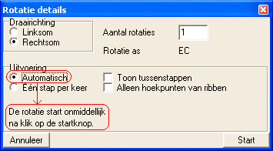
Hierna verschijnt het applet. Hier wordt uitgegaan van een ruimtelijk model.

Instellingen
Linksom / rechtsom
De rotatie as is ooit ontstaan door twee punten hierop aan te wijzen.
De volgorde van deze punten is van belang, omdat de rotatierichting volgens de kurketrekregel wordt bepaald vanuit de vector met het tweede punt als eindpunt.
Aantal rotaties
Één rotatie gaat precies één slag rond, waarbij een hoek van 360˚ wordt afgelegd.
Hier kan het aantal gehele rotaties worden ingevuld.
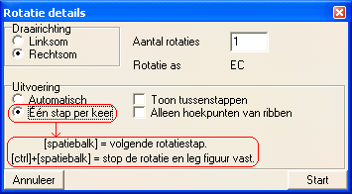
Toon tussenstappen
Aangevinkt = elk volgend rotatiebeeld blijft op het scherm staan. Dit geeft een warrig beeld, maar vaak erg mooi met spirograafachtige effecten. Bij ruimtelijke objecten krijg je een indruk van een omwentelingslichaam.
Alleen hoekpunten van ribben
Je kunt, na aanvinken van deze optie, een model fraai vervormen door slechts een of enkele lijnstukken ribben te laten zijn. (Bewerken, lijnonderhoud, toggle ribben.)
Probeer maar eens enkele rotaties uit. Er bestaat een lesbrief “vervormen”die hier nader op ingaat.
Uitvoering automatisch of één stap per keer
Zoals hiernaast is aangegeven, start de rotatie automatisch wanneer je de eerste optie kiest, door op [start] te klikken.
Bij “één stap per keer” kun je rotatie handmatig besturen: telkens wanneer je de [spatiebalk] drukt, wordt de volgende rotatiestap uitgevoerd. Wanneer je gelijktijdig de [ctrl]-toets indrukt, stopt de rotatie. Op deze wijze kun je de stand van de figuur vastleggen wanneer je maar wilt.

Tips
- Draai eens een kubus om een van zijn lichaamsdiagonalen, en laat de tussenstappen staan. Wellicht herken je het omwentelingslichaam bestaat uit twee kegels, waartussen zich een hyperboloïde bevindt.
- Een draaimolen: Maak een draaimolen, waarbij je alleen de draaiende lijnstukken als ribbe definiëert, de andere lijnstukken juist niet. Vink dan “alleen hoekpunten van ribben” aan. En kies de draaimolenas als rotatieas. De molen gaat draaien!
- Het aantal filmbeeldjes per 360°-draai kan worden ingesteld in het configuratievenster.
- Wanneer je per ongeluk in dit applet belandt, kun je het applet zonder gevolgen verlaten door op [annuleer] te klikken.
- Door tijdens het ronddraaien op de [stop] toets te klikken, bevries je het beeld. Handig om een figuur in een andere stand te krijgen.

